PRODUK MAGANG
Judul: Pengembangan Backend Sistem Informasi Manajemen Skripsi Menggunakan Laravel
Peran: Backend Developer (Magang)
Nama: Fairuz Adam Rizqullah (231730057)

1. Latar Belakang
Selama kegiatan magang, penulis terlibat dalam pengembangan backend aplikasi Sistem Informasi Manajemen Skripsi berbasis Laravel. Aplikasi ini mendukung proses pengajuan skripsi, bimbingan, seminar, sidang, serta pengelolaan akun pengguna.

2. Tujuan
Mengembangkan dan memelihara backend aplikasi, mengelola database MySQL, mengimplementasikan logika bisnis, serta mendukung integrasi fitur antar modul.

3. Produk yang Dihasilkan
Produk yang dihasilkan berupa backend aplikasi Laravel dengan modul Dashboard, Autentikasi, Pengajuan Skripsi, Bimbingan, Seminar, Sidang, Manajemen Akun, Bank Judul, Dokumen, dan Notifikasi.

4. Teknologi
Laravel, PHP, MySQL, Blade, Composer, XAMPP, Visual Studio Code.

5. Tugas yang Dilakukan
• Konfigurasi project Laravel dan database.
• Mengembangkan controller backend.
• Mengelola routing dan validasi.
• Melakukan pengujian fitur.
• Memperbaiki bug serta melakukan maintenance kode.

6. Hasil
Backend aplikasi dapat digunakan untuk mendukung proses administrasi skripsi mulai dari pengajuan hingga sidang sesuai modul yang tersedia pada proyek.

7. Dokumentasi
Lampirkan screenshot VS Code, phpMyAdmin, halaman aplikasi, dan terminal php artisan serve sebagai bukti kegiatan.

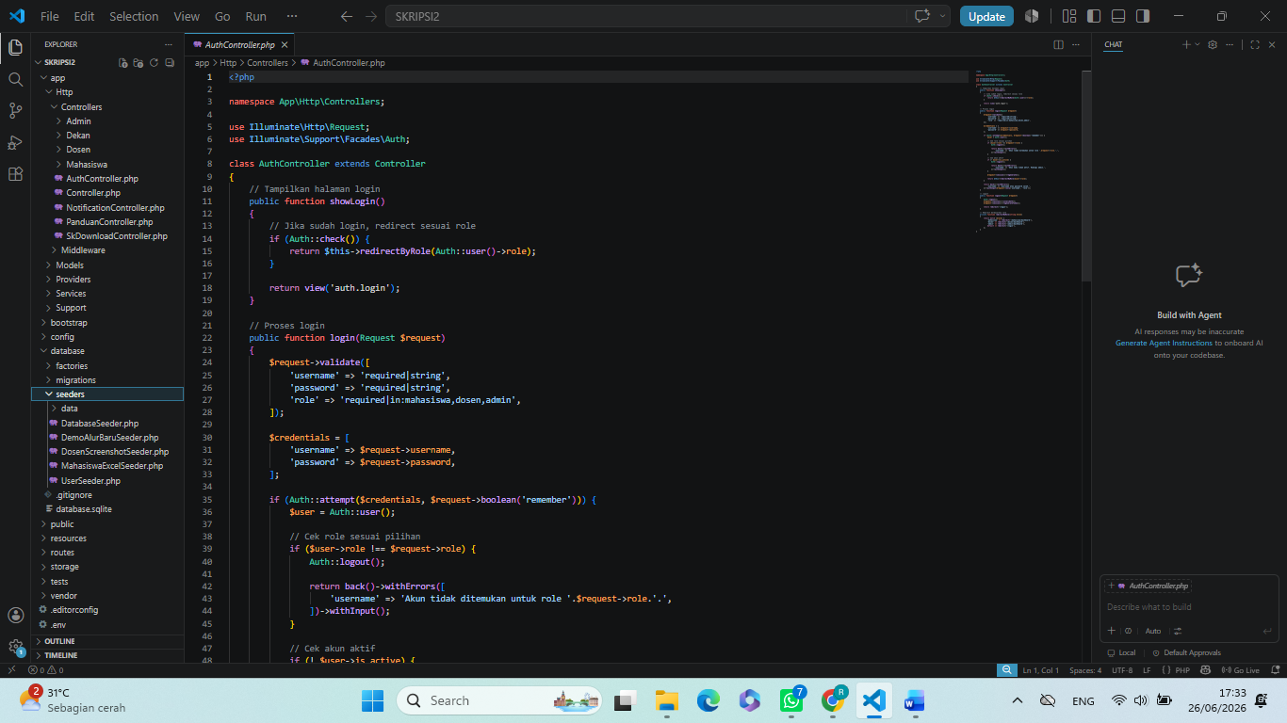

2.
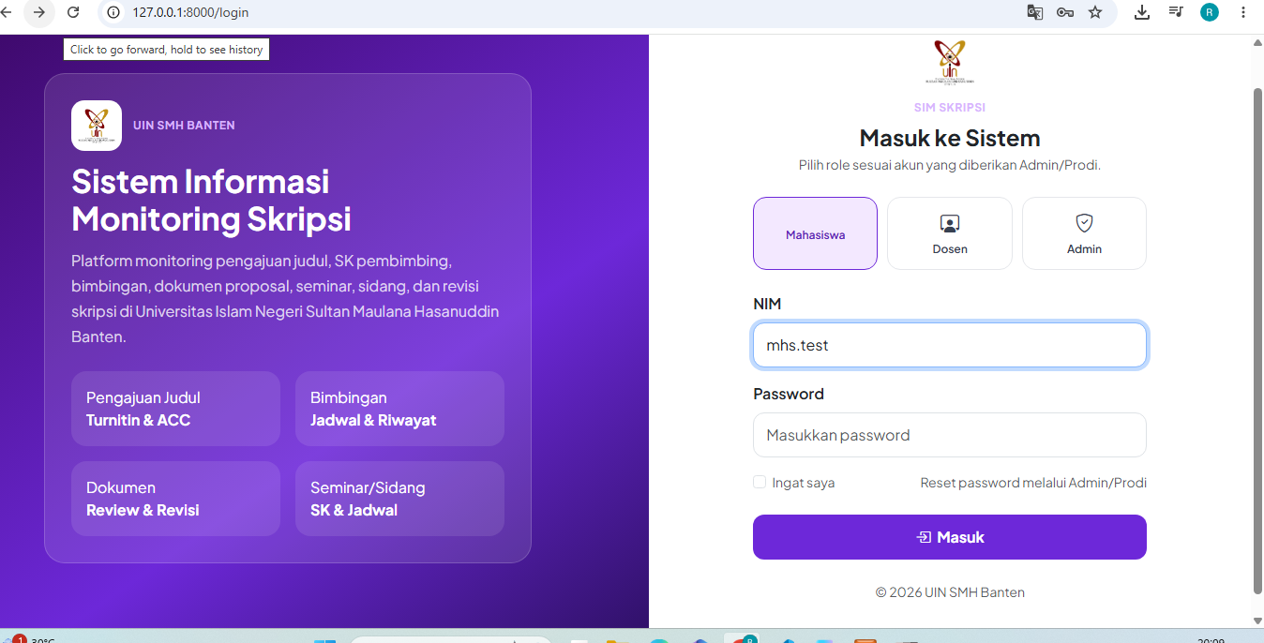

3.
